
U
NIVERSIDAD
N
ACIONAL
A
UTÓNOMA DE
M
ÉXICO
F
ACULTAD DE
P
SICOLOGÍA
L
ABORATORIO DE
N
EUROGENOMICA COGNITIVA
E
FECTO DE LAS VARIACIONES DIURNAS SOBRE
LA CAPACIDAD DE MANTENIMIENTO Y
MANIPULACIÓN DE INFORMACIÓN EN LA
MEMORIA DE TRABAJO
T
E
S
I
S
QUE PARA OBTENER EL GRADO DE:
L
ICENCIADO EN
P
SICOLOGÍA
PRESENTA:
V
ÍCTOR
E
LÍAS
M
INA
S
OLÓRZANO
DIRECTORA DE TESIS:
D
RA
.A
LEJANDRA
E
VELYN
R
UIZ
C
ONTRERAS
REVISORA DE TESIS:
D
RA
.P
ILAR
D
URÁN
H
ERNÁNDEZ
C
IUDAD
U
NIVERSITARIA
, 2018
Efecto de las variaciones diurnas sobre la capacidad de mantenimiento y manipulación de información en la memoria de trabajo
por
Víctor Elías Mina Solórzano
Tesis presentada para obtener el grado de
Licenciado en Psicología
en la
FACULTAD DE PSICOLOGÍA
UNIVERSIDAD NACIONAL AUTÓNOMA DE MÉXICO
. Ciudad Universitaria, 2018

Agradecimientos
Esta tesis se desarrolló en el Laboratorio de Neurogenómica Cognitiva, a cargo de la Dra.
Alejandra E. Ruiz Contreras,en la Facultad de Psicología de la Universidad Nacional
Autónoma de México con apoyo economico de PAPIIT, Proyecto No. IN219516 Agradezco a PAPIIT, proyecto No.IN219516, por la beca recibida.

Índice
Resumen 1
- Introducción 2
- Antecedentes 3
  - Memoria de Trabajo . . . . . . . . . . . . . . . . . . . . . . . . . . . . . 3
    - Mantenimiento y Manipulación en la Memoria de Trabajo . . . . 5
    - Neurofisiología de la Memoria de Trabajo . . . . . . . . . . . . . 9
  - Ritmos Circadianos . . . . . . . . . . . . . . . . . . . . . . . . . . . . . 11
  - Variaciones Diurnas y Cognición . . . . . . . . . . . . . . . . . . . . . . 16
  - Efecto de las Variaciones Diurnas en la Memoria de Trabajo . . . . . . . 18
- Justificación 21
- Planteamiento del problema 22
- Pregunta de Investigación 22
- Hipótesis 22
- Objetivo General 23
  - Objetivo Especifico . . . . . . . . . . . . . . . . . . . . . . . . . . . . . . 23
- Método 24
  - Participantes . . . . . . . . . . . . . . . . . . . . . . . . . . . . . . . . . 24

  - Materiales y Aparatos . . . . . . . . . . . . . . . . . . . . . . . . . . . . 24
    - Instrumentos . . . . . . . . . . . . . . . . . . . . . . . . . . . . . 24
      - Carta de Consentimiento Informado . . . . . . . . . . . 24
      - Cuestionario de Datos Generales . . . . . . . . . . . . 25
      - Inventario de Edimburgo . . . . . . . . . . . . . . . . . 25
      - Cuestionario de Uso de Sustancias . . . . . . . . . . . 25
      - Inventario de Depresión de Beck . . . . . . . . . . . . . 26
      - Inventario de Ansiedad de Beck . . . . . . . . . . . . . 26
      - Subescala de Retención de WAIS-III . . . . . . . . . . 27
      - Escala Breve de Inteligencia Shipley-2 . . . . . . . . . 27
      - Cuestionario de Matutinidad-Vespertinidad . . . . . . . 28
  - Estímulos . . . . . . . . . . . . . . . . . . . . . . . . . . . . . . . . . . . 28
  - Tareas Experimentales . . . . . . . . . . . . . . . . . . . . . . . . . . . . 29
    - Tarea Control . . . . . . . . . . . . . . . . . . . . . . . . . . . . . 29
    - Tarea de Mantenimiento . . . . . . . . . . . . . . . . . . . . . . . 30
    - Tarea de Manipulación . . . . . . . . . . . . . . . . . . . . . . . . 30
  - Procedimiento . . . . . . . . . . . . . . . . . . . . . . . . . . . . . . . . 32
  - Análisis Estadístico . . . . . . . . . . . . . . . . . . . . . . . . . . . . . . 32
- Resultados 33
  - Descripción de la Muestra . . . . . . . . . . . . . . . . . . . . . . . . . . 33
  - Eficiencia en la Memoria de Trabajo . . . . . . . . . . . . . . . . . . . . 33
    - % Respuestas Correctas . . . . . . . . . . . . . . . . . . . . . . 33
    - Indice de discriminación d’ . . . . . . . . . . . . . . . . . . . . . 35

      - Porcentaje de Cambio . . . . . . . . . . . . . . . . . . . 36
    - Tiempo de Reacción . . . . . . . . . . . . . . . . . . . . . . . . . 36
    - Tiempo de procesamiento . . . . . . . . . . . . . . . . . . . . . . 37
10.Discusión 39
11.Limitaciones y sugerencias 41
12.Conclusiones 41
Referencias 42

Resumen
La memoria de trabajo es un ‘almacén’ temporal de información, con dos subprocesos principales: mantener y manipular información. Previamente se ha reportado que la eficiencia de la memoria de trabajo varía a lo largo del día, pero se desconoce si estas variaciones se presentan en los subprocesos de mantener y manipular. Con esta tesis se buscó probar la eficiencia de los subprocesos de la memoria de trabajo a lo largo del día en tres momentos (7, 11 y 18 hrs), al evaluarlos por medio de tareas que permitirán observar el proceso de mantenimiento (recordar el color y forma de los estímulos presentados) y manipulación (rotar mentalmente las figuras presentadas) en personas jóvenes sin antecedentes neurológicos o psiquiátricos y sin consumo de sustancias en los últimos 12 meses. No se encontraron variaciones en la eficiencia a lo largo del día en ninguno de los subprocesos, pero se corroboran los resultados previamente reportados que indican que manipular información es más difícil que mantenerla.

Introducción
La memoria de trabajo es un ‘almacén’ de información temporal orientado a un objetivo o meta que permite la interacción con el mundo (Baddeley, 2001). Este tipo de memoria se distingue de la memoria a corto plazo no sólo por mantener la información, sino por manipularla (Baddeley, 2001).Existen variaciones en la eficiencia de la memoria de trabajo a lo largo del día y modificar el ciclo sueño-vigilia repercute en una disminución de la eficiencia de la memoria de trabajo (Baddeley, Hatter, Scott, y Snashall, 1970; Folkard y Monk, 1980; Folkard, Wever, y Wildgruber, 1983; Ramírez et al., 2006; Valdez, Ramirez, y Garcia, 2012; Valdez, Ramírez, y García, 2014; Schmidt et al., 2015). Estas variaciones en la memoria de trabajo son parte de las variaciones diurnas de la cognición, que se definen como cambios en la eficiencia de los procesos cognitivos a lo largo del periodo en que las personas se encuentran despiertos y
activos.
Sin embargo, aunque se han reportado variaciones a lo largo del día en el proceso de mantener información, no se ha reportado si la eficiencia del subproceso de manipular información en la memoria de trabajo varía a lo largo del día, por lo que el objetivo de este estudio fue detectar si existen variaciones en la eficiencia para mantener y manipular información en la memoria de trabajo, en tres momentos del día en que previamente se han observado cambios en la eficiencia de la memoria de trabajo.

Antecedentes

Memoria de Trabajo
La memoria de trabajo está definida como la capacidad de mantener y manipular información temporalmente para dirigir la conducta por objetivo, aún cuando el estímulo está ausente (Eriksson, Vogel, Lansner, Bergström, y Nyberg, 2015; Baddeley y Hitch, 1974; Ricker, AuBuchon, y Cowan, 2010). Es un ‘almacén’ de capacidad limitada, tanto por la cantidad de información que puede almacenar simultáneamente, como por la complejidad de la información (i.e., características de los estímulos) almacenada a corto plazo (Eriksson et al., 2015; Baddeley, 2001).
Atkinson y Shiffrin (1968) postularon el modelo multialmacén que propone que la memoria a corto plazo, es un almacén temporal que actúa como un sistema que permite conservar información desde segundos a algunos minutos y que controla el flujo de información hacia el almacén a largo plazo, para su uso posterior con un fin especifico o meta. Posteriormente, se propuso el modelo de memoria de trabajo por Baddeley y Hitch (1974), como una alternativa a la memoria a corto plazo, indicando que no mantiene de forma pasiva la información, sino que sirve como un espacio de almacenamiento dinámico de la información que permite modificar y coordinar la asociación de información previa con la mantenida, con un objetivo o meta a realizar. Este modelo inicialmente constaba de la agenda visoespacial, el bucle fonológico y el ejecutivo central; posteriormente, se incluyó el búffer episódico como interfase entre la memoria de trabajo y la memoria a largo plazo
(Baddeley, 2001; Baddeley y Hitch, 1974).
El bucle fonológico es un sistema que mantiene la información auditiva en un almacén temporal que a su vez está formado por un almacén fonológico y un sistema de ensayo articulatorio. Este almacén fonológico tiene una duración aproximada de dos segundos, a menos que sea repetido/actualizado por un sistema de repaso similar a vocalizar dependiente del sistema de ensayo articulatorio (Baddeley, 2001).
La agenda visoespacial mantiene la información visual en un almacén espacial. Se ha descrito que este componente actúa como interfase entre la información espacial y visual, proveniente tanto de la memoria a largo plazo, como de las vías sensoriales no sólo visual, sino también de vías táctiles, motoras, y cinestésicas. Por ejemplo información de colores, formas, elementos espaciales, las características táctiles de los estímulos (Baddeley, 2001).
El búffer episódico, por otro lado, se establece como el vínculo entre la información adquirida por las vías sensoriales y de la información existente en la memoria a largo plazo (Baddeley, 2001).
Inicialmente se creía que el ejecutivo central, trabajaba como un “homúnculo” que decidía cómo y cuándo poner en marcha los elementos del sistema (i.e., bucle fonológico, agenda visoespacial), pero actualmente se sugiere que realiza las funciones de asignación de los recursos atencionales en los demás elementos del sistema, que son “esclavos” del ejecutivo central. Dado que los recursos de atención y de almacenamiento son limitados, seria adaptativo asignarlos adecuadamente (Baddeley, 2001). El ejecutivo central es, por tanto, un sistema que funciona como mecanismo de control activo de las otras unidades funcionales, así como de procesamiento y manipulación de la información, mientras que el búffer episódico realiza las funciones de enlace con la memoria a largo plazo, otorgándole coherencia a la información mantenida (Baddeley, 2001).

Mantenimiento y Manipulación en la Memoria de Trabajo
Se reconocen al menos dos subprocesos dentro de la memoria de trabajo, el mantenimiento y la manipulación de información.
El mantenimiento se define como la capacidad para retener información en un tiempo limitado o a corto plazo (Eriksson et al., 2015). La manipulación es la reorganización adicional de la información previamente mantenida (Veltman, Rombouts, y Dolan, 2003). Ambos subprocesos son indispensables para el funcionamiento de la memoria de trabajo, ya que, a diferencia de la memoria a corto plazo, la memoria de trabajo no mantiene la información pasivamente, sino que también la manipula en función de lograr un objetivo (Dehn, 2008; D’Esposito y Postle, 2015).
Diversos estudios han mostrado que la manipulación se asocia a menor porcentaje de respuestas correctas y mayor tiempo de reacción (D’Esposito, Postle, Ballard, y Lease, 1999; Glahn et al., 2002; Liu, Guo, y Luo, 2010). La evidencia con resonancia magnética funcional (fMRI), además, muestra que existe mayor activación de las areas prefrontales dorsolaterales durante el periodo de retraso cuando el sujeto manipula información comparativamente a una activación menor cuando la mantiene. Lo que sugiere que es más difícil manipular que mantener información (D’Esposito et al., 1999).
Se han creado diversas tareas para la evaluación de la capacidad de estos subprocesos de la memoria de trabajo (Dehn, 2008), como son:

Los que evalúan mantenimiento
Retención de dígitos: En la mayoría de los procedimientos estandarizados el examinador dice un dígito por segundo, aunque algunas pruebas doblan la tasa de presentación para reducir la oportunidad de ensayar subvocalmente la información. El intervalo de dígitos hacia adelante mide la memoria fonológica a corto
plazo.
Retención de letras: Casi idéntico a la retención de dígitos en estructura, la retención de letras, es ideal para su uso personas que son deficientes en las habilidades de matemáticas. El desarrollo tardío de las matemáticas puede influir en el recuerdo de los dígitos, produciendo una puntuación que subestima la capacidad de almacenamiento fonológico a corto plazo. La retención de letras también mantiene el procesamiento cerca del nivel fonológico porque las letras activan menos representaciones a largo plazo basadas en el significado que las palabras.
Retención de palabras: Consta de series de palabras que el participante debe repetir en orden. Al igual que con los dígitos, las palabras se presentan a razón de una palabra por segundo. Las palabras no deben estar relacionadas y debe evitarse la agrupación categórica para evitar sesgos. Deben ser palabras cortas, de una o dos silabas de longitud.
Retención de pseudopalabras: Las pseudopalabras o palabras sin sentido, son materiales particularmente ideales para reducir la evaluación a la duración de la memoria fonológica a corto plazo. Con las pseudopalabras, el examinado no puede confiar sustancialmente en la memoria semántica a largo plazo para complementar el recuerdo, ya que tales elementos no tienen representaciones a largo plazo distintas de las propiedades fonéticas básicas. Por consiguiente, cuando el tiempo de articulación es equivalente, la retención de pseudopalabras es típicamente más corto que la retención de palabras. Las mejores pseudopalabras son aquellas que casi no tienen semejanza alguna con sílabas o palabras reconocibles, y el número de sílabas en cada palabra no debe exceder de dos. Además, las secuencias de palabras no deben incluir ningún elemento que rime. Los individuos con problemas de procesamiento fonológico a menudo tienen más dificultad con las pseudopalabras que con las palabras reales.
Block-Tapping Span: La tarea clásica de bloques de Corsi, o variaciones de los mismos, se utiliza a menudo para evaluar la memoria visoespacial a corto plazo y de trabajo. La tarea consiste en una matriz de nueve bloques colocados aleatoriamente, esto es equivalente a retención de dígitos. Por lo tanto, la longitud es una medida de memoria visoespacial de corto plazo, mientras que el tramo de retroceso mide la memoria de trabajo visoespacial y la memoria de trabajo ejecutiva. Para administrar la tarea, el examinador toca un conjunto de dos a nueve bloques en una secuencia aleatoria preseleccionada a razón de uno por segundo. El examinador deben recrear la secuencia de toques.
N-back: En las tareas N-back, los sujetos deben ir comparando una serie de estímulos que pueden ser letras, palabras, números o imágenes consecutivos con los estímulos presentados N ensayos atrás y responder si el estímulo que está siendo presentado en el momento actual es igual al que se le presentó N ensayos atrás.
Igualación a la muestra demorada La tarea de igualación a la muestra está constituida por la presentación de un estímulo estímulo muestra, un periodo de retraso, la presentación de estímulo comparación, y, por último, la respuesta del participante. El participante debe indicar si el estímulo muestra se encuentra dentro del conjunto de estímulos comparación.
Tarea de Stemberg: Derivado de la tarea de igualación a la muestra demorada, esta tarea consiste en presentar en cada ensayo una secuencia de elementos durante un breve tiempo (estímulos muestra) que debe aprenderse, seguida de un estímulo prueba. La tarea del sujeto consiste en indicar si el estímulo prueba formaba o no parte de la secuencia previamente presentada.

Las que evalúan manipulación
Retención de dígitos, letras, palabras, pseudopalabras y bloques de Corsi en orden inverso: Es posible, evaluar la capacidad de manipulación de los participantes con estas tareas, al solicitarle que al finalizar la secuencia repita los elementos en el orden inverso al cual le fueron presentados.
Trail-Making test: Permite evaluar la capacidad de cambiar entre las operaciones o estrategias de recuperación. Esta tarea de papel y lápiz normalmente consiste en números o letras en una página que debe conectarse rápidamente en orden numérico o alfabético. La dificultad puede aumentarse combinando números y letras y requiriendo que el participante los conecte de una manera alternada (por ejemplo, 1-A-2-B).
Tareas de ordenamiento: En este tipo de tareas se le presenta a los sujetos una pantalla con un conjunto de letras, por ejemplo, “BHCMD” seguida de un periodo de retraso o mantenimiento sin presentación de estímulos. Al terminar el periodo de retraso se le presenta un estímulo prueba: un dígito y una letra (i.e. “2C”). El sujeto debe indicar si la posición de la letra que se presenta corresponde o no, a la posición en el estímulo inicial indicada por el dígito.

Neurofisiología de la Memoria de Trabajo
Se ha propuesto que la corteza prefrontal está involucrada en la memoria de trabajo (D’Esposito et al., 1999; Liu et al., 2010). Experimentos con registros unicelulares de la corteza cerebral de monos y empleando el paradigma de igualación a la muestra retrasada (Funahashi, Bruce, y Goldman-Rakic, 1989) muestran una actividad sostenida en la corteza prefrontal durante el periodo de demora de la información. igualmente, pacientes con lesión en la corteza prefrontal dorsolateral presentan deficiencias en el proceso de mantenimiento de la información en la memoria de trabajo (Eriksson et al., 2015).
Glahn et al. (2002) realizaron un estudio con fMRI donde evaluaron el mantenimiento y la manipulación de la información en memoria de trabajo y describieron una mayor actividad en: La región posterior izquierda desde la porción superior del giro temporal hasta la porción inferior y superior del lóbulo parietal, la región frontal medial izquierda incluyendo el giro fronto-medial y su unión con el giro frontal superior, la región posterior derecha de manera similar pero en menor medida que la activación del hemisferio izquierdo; durante la manipulación comparado con el mantenimiento.
Mohr (2006) evaluó actividad cerebral mediante fMRI durante la realización de dos tareas, una de mantenimiento con dos condiciones, en ambas condiciones se les presentó a los participantes dos semi-círculos como estímulo muestra, los participantes tenían que determinar si algun semi-círculo conservaba el color (condición de color) o la orientación (condición espacial) en el estímulo prueba, consistente en un solo semi-círculo. En la segunda tarea, una de manipulación, con estructura y características similares a la de mantenimiento, se le pidió a los participantes determinar el color intermedio (condición de color) o posición intermedia (condición espacial), de los semicírculos antes presentados y, posteriormente, indicar si el semi-círculo de prueba tenía ese color o posición intermedia. Aunque conductualmente no se observaron diferencias entre condiciones o entre tareas, en los resultados de imagenología cerebral se encontró que durante la condición espacial hay una mayor activación en el surco frontal superior izquierdo y el surco pre-central izquierdo al manipular que al mantener, mientras que el área circundante al surco frontal inferior izquierdo muestra mayor actividad durante la condición de color al manipular que al mantener. También, de manera independiente a la condición, al manipular hay una mayor actividad en ambos giros fronto-mediales, la ínsula izquierda y a lo largo de ambos giros pre-centrales. Mientras que al mantener se observa una mayor actividad en el giro frontal superior izquierdo y la porción rostral del giro fronto-medial derecho. Estos resultados sugieren que áreas cerebrales particulares procesan de manera selectiva el mantenimiento y la manipulación de la información almacenada en memoria de trabajo.
A partir de esto podemos deducir que existen diferencias en la activación en las áreas asociadas a la memoria de trabajo en función del subproceso. Adicionalmente, se ha reportado que existen variaciones en la eficiencia de la memoria de trabajo a lo largo del día (Baddeley et al., 1970; Folkard y Monk, 1980; Folkard et al., 1983; Ramírez et al., 2006; Valdez et al., 2012, 2014; Schmidt et al., 2015), sugiriendo que los ritmos circadianos o variaciones diurnas impactan la fisiología del área cerebral involucrada en la memoria de trabajo. A continuación se abordaran los ritmos circadianos

Ritmos Circadianos
Los ritmos circadianos (çirca", alrededor de, y "dies", día) son ciclos biológicos que se repiten aproximadamente cada 24 horas y regulan muchas de las funciones fisiológicas en los seres vivos (i.e., sueño, ingesta de alimentos). Los ritmos circadianos establecen patrones típicos de conducta diaria incluso en ausencia de indicadores externos como la luz del sol (Carlson, 2014).
El sistema de variación circadiana se encuentra regulado fisiólogicamente por el núcleo supraquiasmático del hipotálamo (NSQ), que funciona como reloj interno, el tracto retino-hipotalámico, que transmite la información luminosa de la retina hacia el NSQ para mantener una congruencia entre el reloj y el medio ambiente, y las vías eferentes que transmiten las señales a los sistemas efectores que expresan los diferentes ritmos fisiológicos y conductuales (Ángeles-Castellanos, Rodriguez, Salgado, y Escobar, 2007). Se ha mostrado por medio de experimentos en hámsters que la ausencia de NSQ suprime la mayoría de los ritmos circadianos (Silver, LeSauter, Tresco, y Lehman, 1996).
El NSQ es el principal oscilador circadiano identificado hasta la fecha. La capacidad de regulación de este núcleo está determinada, por genes reloj, entre ellos: CLOCK, BMAL y PER. Se ha propuesto mecanismo de interacción de estos genes como reguladores de su propia transcripción a través del dímero de las proteinas formadas por CLOCK y BMAL, que estimula la transcripción de PER; a su vez la proteina PER regresa al núcleo y desplaza de su sitio de acción al dímero de proteinas CLOCK-BMAL, con lo que inhibe su propia transcripción. De esta manera el proceso de retroalimentación entre los dos grupos de genes forman el mecanismo molecular del oscilador circadiano. En los mamíferos el NSQ es una estructura bilateral localizada en el hipotálamo ventral anterior, está dorsal al quiasma óptico, rostral a las comisuras supraópticas y ventrolateral al receso quiasmático del tercer ventrículo (Golombek, 2007). Su alta densidad neuronal permite fácilmente identificar este núcleo en cortes histológicos del hipotálamo (van den Pol, 1991). Cada núcleo supraquiasmático presenta dos regiones claramente definidas por su citoarquitectura, por las áreas de origen de sus aferentes, y por la distribución de las diversas sustancias neuroactivas contenidas en los cuerpos neuronales. La región dorsomedial se caracteriza por su alta densidad celular y la presencia de cuerpos neuronales que contienen vasopresina y neurofisina. La región ventrolateral presenta una densidad celular más baja que la de la región dorsomedial y la presencia de neuronas conteniendo péptido intestinal vasoactivo, péptido liberador de gastrina. Esta región también se caracteriza por ser el sitio al cual llegan las principales aferencias al supraquiasmático desde la retina, la hojuela intergeniculada y el núcleo del Rafe mediano (van den Pol, 1991).
En roedores y otros mamíferos, la lesión bilateral del núcleo supraquiasmático produce la desorganización del patrón circadiano que caracteriza diversas conductas y parámetros fisiológicos (Aguilar-Roblero y Drucker-Colin, 1987). Por otra parte, en ratas y hámsteres adultos a los que se les ha lesionado completamente el núcleo supraquiasmático, el transplante del núcleo supraquiasmático fetal fue capaz de restablecer el ritmo de conducta de ingestión de agua, después de tres a cuatro semanas (DruckerColín, Aguilar-Roblero, García-Hernández, Fernández-Cancino, y Rattoni, 1984).
La principal vía aferente al núcleo supraquiasmático proviene de la retina y se conoce como tracto retinohipotalámico (Figura 1). Desde el punto de vista funcional, esta vía se origina de algunos fotorreceptores de la retina que detectan la cantidad de luz que hay en el ambiente. A través de células bipolares dichos fotorreceptores se comunican con las neuronas de la capa ganglionar de la retina, los que a su vez proyectan sus axones a través del nervio y el quiasma óptico hasta alcanzar principalmente la región ventrolateral del supraquiasmático (Moore y Lenn, 1972).
El tracto retinohipotalámico es necesario para mantener la sincronización de los ritmos circadianos al ciclo luz-oscuridad, ya que el corte de ambos nervios ópticos, del tercio anterior del quiasma óptico, o bien la sección selectiva del tracto retinohipotalámico, pero no el corte bilateral de las cintillas ópticas, impiden la sincronización de los ritmos circadianos al ciclo de iluminación ambiental (Johnson, Morin, y Moore, 1988; Moore y Klein, 1974).
Las principales vías eferentes del núcleo supraquiasmático incluyen a la zona subparaventricular y otras regiones hipotalámicas, el septum lateral, el núcleo de la estría terminal, la sustancia gris mescencefálica y el tálamo paraventricular el cual regula la actividad del hipocampo, la amígdala, el séptum, la corteza cingular y el núcleo accumbens (Figura 1), dando lugar a los ritmos circadianos asociados a tono afectivo, integración motora asociada a conductas motivadas y procesos cognitivos (Berk y Finkelstein, 1981).
El sistema eferente mejor caracterizado corresponde al de la secreción de melatonina por la glándula pineal. A través de la secreción de melatonina, el supraquiasmático es capaz de regular el ritmo circadiano en la función de los diversos órganos blanco de esta hormona. Además, a través de esta vía se transmite información de la longitud del fotoperíodo a la glándula pineal, y se integran algunas de las respuestas asociadas a los ciclos estacionales. La melatonina forma parte de un sistema de neuromodulación inhibitoria y se ha relacionado con la eficiencia cognitiva, particularmente la memoria de trabajo. Groeger et al. (2008) mostraron que dos horas posteriores a la acrofase (punto máximo) de melatonina, hay un decremento en la eficiencia (porcentaje de respuestas correctas) de la memoria de trabajo de tipo verbal y visoespacial.
En la literatura científica se han propuesto dos principales mecanismos por los cuales los ritmos circadianos modifican la eficiencia de los procesos cognitivos (Valdez et al., 2014); la primera sugiere que el reloj biológico genera oscilaciones en el sistema nervioso, lo que resulta en variaciones en el desempeño de todos los tipos de procesos. La segunda propone que el reloj biológico produce cambios en uno o más sistemas cerebrales específicos, que resultan en un cambio en los procesos cognitivos específicos, lo que modula el desempeño en las tareas (Valdez et al., 2014).
Un ejemplo de esto es el estudio de Faull, Cotter, y Lucas (2015), donde evaluaron
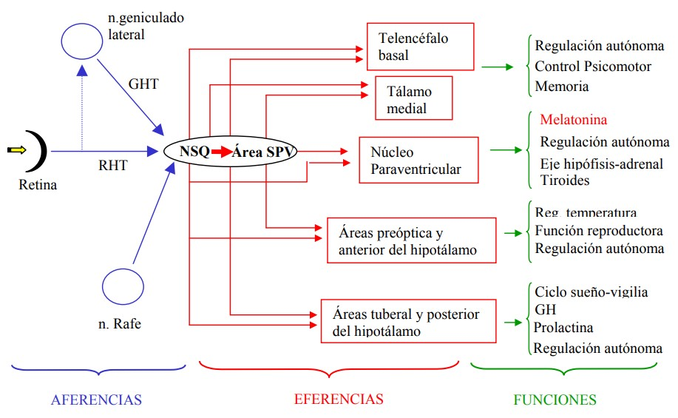
Figura 1: Esquema que representa las aferencias y eferencias principales del núcleo supraquiasmático (NSQ), así como algunas de las fuciones que regula. Abreviaturas: RHT, tracto retino hipotalámico; GHT, trato genículo hipotalámico; NSQ, núcleo supraquiasmático; SVP, área supraparaventricular del tálamo. Modificado de Moore,1999.
el flujo sanguíneo y la oxigenación cerebral de 30 participantes de 18 a 24 años en dos momentos del día (07:00 y 16:00 hrs) por medio de las técnicas de dopler transcraneal y NIRS Encontraron un mayor flujo sanguíneo cerebral por la tarde que por la mañana (214±37 [Mañana] vs 261±103 µM x cm HHb⁴ [tarde], p < 0.01) y la oxigenación cerebral, mayor por la tarde comparado con la mañana (170±60 [Mañana] vs
223±170 µ M x cm O₂Hb⁵ [tarde], p < 0.01)

Variaciones Diurnas y Cognición
Se ha observado que los procesos cognoscitivos poseen una ciclicidad circadiana, es decir, existen variaciones en la eficiencia cognoscitiva a lo largo del día (Valdez et al., 2012). La evaluación de esta ciclicidad circadiana es por medio de las variaciones diurnas.
La diferencia entre ritmos circadianos y variaciones diurnas radica en que los ciclos circadianos tiene una duración aproximada de 24 horas, mientras que las variaciones diurnas delimitan al periodo de vigilia excluyendo las horas en que las personas duermen.
Para la evaluación de las variaciones diurnas de los procesos cognoscitivos (i.e. atención, memoria) se han empleado tres paradigmas, que se describirán a continua-
ción.
- Protocolo de momento del día: Consiste en obtener respuestas a una misma tarea que son registradas múltiples veces y se buscan diferencias en la eficiencia a lo largo del día. Estas observaciones se realizan con personas en condiciones naturales, la mayoría durante el día y rara vez por la noche. Esto conlleva que

el emisor y el detector de luz se colocan ipsilateralmente en el cráneo del sujeto.
⁴Abreviatura para Deoxihemoglobina
⁵Abreviatura para Oxihemoglobina
los resultados de este tipo de estudios sean susceptibles a variables ambientales que podrían sincronizar o repercutir en los ritmos circadianos, como la luz, la temperatura ambiental, la alimentación y la actividad física. Sin embargo, el empleo de este método ofrece ventajas cuando se desea estudiar las variaciones diurnas en ambientes naturales, y cuando las condiciones del laboratorio no permitan un control experimental estricto (Blatter y Cajochen, 2007).
- Protocolo de rutina constante: Para evitar la influencia de factores ambientales,los participantes pueden ser observados bajo condiciones constantes dentro del laboratorio controlando factores como temperatura ambiental, iluminación, consumo calórico y actividad física, por un periodo mayor a 24 horas, realizando tareas cognitivas o pruebas neuropsicológicas, cada una o dos horas durante el tiempo de observación (Duffy y Dijk, 2002).
- Desincronización forzada: Este método permite observar la participación de losritmos circadianos al reducir o alargar los periodos de 24 horas del ciclo sueñovigilia, de tal manera que se reajuste el reloj interno, obteniendo un desajuste entre el ciclo de sueño y la temperatura corporal (la cual continua oscilando en un periodo de 24 horas). En este protocolo los procesos cognitivos son evaluados en diferentes momentos mientras las personas están despiertas, lo que permite identificar las variaciones circadianas de los procesos cognitivos respecto al ciclo circadiano de la temperatura corporal (Hanneman, 2001).
Los protocolos de rutina constante y desincronización forzada son los principales protocolos utilizados para evaluar ritmos circadianos para el estudio de las variaciones diurnas en los procesos cognitivos, dado que permiten un alto control experimental pero están los participantes en un ambiente controlado muy diferente al estado natural, mientras que el protocolo de momento del día ofrece una aproximación al ambiente natural de los individuos (Valdez et al., 2014).
Una aproximación más práctica, para el estudio de variaciones diurnas es la preferencia diurna o cronotipo, evaluado por medio de cuestionarios de autorreporte como el cuestionario de matutinidad-vespertinidad de Horne y Östberg (1976), este cuestionario arroja una puntuación numérica en una escala entre extrema preferencia matutina y extrema preferencia vespertina. Por otro lado el Cuestionario de Cronotipo de Munich, el cual toma en cuenta las actividades en días laborales y no laborales para evaluar el cronotipo y la preferencia diurna, considerando los hábitos de sueño y la exposición a la luz de los sujetos, pero tiene la limitante de perder confiabilidad al calcular el cronotipo si el sujeto usa despertador. Los puntajes de cronotipo evaluados por el el cuestionario de matutinidad-vespertinidad de Horne y Östberg (1976) correlacionan significativamente con la fase circadiana de los individuos, por lo que se emplean como una variable que otorga una aproximación del funcionamiento del reloj biológico de los individuos (Duffy y Czeisler, 2002; von Schantz et al., 2015).

Efecto de las Variaciones Diurnas en la Memoria de Trabajo
Uno de los primeros estudios de variaciones diurnas fue el estudio de Baddeley et al. (1970) en- que registraron a 38 sujetos en dos momentos del día, por la mañana (9:00 am-11:00 am) y por la tarde(3:00 pm -5:00 pm). La tarea consistió en leer en voz alta a los participantes 24 secuencias de nueve dígitos aleatorios. Los sujetos tenían 11 segundos para repetir en el mismo orden la secuencia inmediatamente después de finalizado el ultimo dígito. La mitad de los participantes inició por la mañana las sesiones experimentales y la otra mitad por la tarde; esta asignación fue de manera aleatoria. Siete de las secuencias fueron idénticas, las restantes fueron diferentes entre sí. Los sujetos fueron más eficientes en recordar los elementos idénticos. Adicionalmente, se encuentra que los participantes en el turno de la mañana cometen menos errores al recordar las secuencias en comparación con el turno de la tarde. De este modo se observa que existen diferencias en la eficiencia de la memoria en función del momento del día.
Por otro lado, más recientemente la ciclicidad circadiana de la memoria de trabajo fue mostrada por Ramírez et al. (2006) a través de un estudio en que evaluó a ocho estudiantes mujeres de 16 a 19 años con dos tareas, una fonológica y una visoespacial. Se les aplicó un instrumento para evaluar su nivel subjetivo de cansancio y somnolencia. En la tarea fonológica se presentaban cuatro letras en las esquinas de la pantalla como estímulo muestra y después durante el estímulo prueba se presentó una letra al centro, debiendo responder si dicha letra se presentó en el arreglo anterior o no. Por otro lado, en la tarea visoespacial se presentaban tres círculos negros ubicados en distintas posiciones de la pantallaen estímulo de prueba se presentaron círculos blancos distribuidos por la pantalla. En esta tarea los participantes debían indicar si alguno de los círculos blancos coincidía con la ubicación de cualquiera de los círculos negros. El estudio tuvo una duración de 30 hrs y las mediciones se realizaron cada hora. La proporción de respuestas correctas para las tareas fonológica y visoespacial variaron a lo largo del día. El valor mínimo de respuestas correctas para la tarea fonológica ocurrió a las 04:24±1.03 hrs, teniendo el 9.91±2.71 % de respuestas correctas. Mientras que para la tarea visoespacial se obtuvo un mínimo de respuestas correctas a las 06:13±0:25, con el 4.82±2.54 %. Sin embargo, aunque la somnolencia fluctuó a lo largo del día, el cansancio aumentó en el trascurso del experimento, ya que las participantes permanecieron despiertas durante las 30 horas, lo que puede estar explicando el decremento en la eficiencia de los componentes (visoespacial y fonológico) de la memoria de trabajo. Cabe señalar que el detrimento de la memoria de trabajo se presentó en las primeras horas del día, después de la privación de sueño.
Schmidt et al. (2015) reportaron que la eficiencia cognitiva puede variar a lo largo del día dependiendo del cronotipo, así como la activación de distintas áreas cerebrales, principalmente la corteza prefrontal. Por medio de un estudio en el que se evaluaron a 32 sujetos sanos en dos momentos del día, por la mañana y la noche, utilizando una tarea N-back con tres niveles de dificultad (0-Back, 2-Back, 3-Back) durante un escaneo de fMRI. Únicamente, se observaron diferencias en la condición de mayor dificultad (3-Back) en comparación con los niveles de menor dificultad. Los participantes con cronotipo vespertino tuvieron mayor porcentaje de respuestas correctas en la condición de 3-Back durante la tarde, comparado con los participantes con cronotipo matutino. En cuanto a los resultados de fMRI, de igual manera sólo se observaron diferencias entre participantes de cronotipos distintos en la condición de 3-Back. Se observó una mayor activación en el tálamo de los participantes con cronotipo vespertino durante la realización de la tarea por la tarde comparado con la mañana. Y en el giro frontal medial de los participantes con cronotipo matutino durante la mañana comparado con la realización de la tarea por la tarde. Lo cual muestra que el cronotipo influye en la facilidad para realizar tareas cognitivas en el momento del día, es decir, hay mayor eficiencia para los matutinos por la mañana, y los vespertinos por la tarde. Así como también hay una activación diferencial a lo largo del día dependiente del cronotipo, por lo que no es claro si los efectos encontrados se deben al cronotipo o a la hora del día.
Sin embargo, estos estudios no hacen una comparación de los componentes de la memoria de trabajo (i.e. mantenimiento y manipulación), por lo que se desconoce si ambos o sólo alguno de ellos se ve afectado por las variaciones diurnas.

Justificación
La memoria de trabajo es, como se ha descrito, un intermediario entre el entorno externo y los procesos de aprendizaje y memoria a largo plazo. Por lo que el conocer el mecanismo en que la ejecución y eficiencia de la memoria de trabajo se ve afectada por el momento del día en que se realiza una tarea cognoscitiva, de manera independiente a una modificación del ciclo sueño-vigilia, aportaría más información respecto a la variación diurna de ésta en condiciones naturales.
Con esta investigación se pretendió conocer el efecto del momento del día sobre la eficiencia para mantener y manipular información en la memoria de trabajo.

Planteamiento del problema
Se sabe que la memoria de trabajo es un almacén de información temporal, conformado por dos componentes, el mantenimiento y la manipulación de información. Existen variaciones en la eficiencia a lo largo del día, dependiente del cronotipo. Sin embargo, no sabemos si estas variaciones se dan en ambos componentes de la memoria de trabajo o sólo en alguno de ellos. También predominan los estudios que evalúan las variaciones diurnas de la memoria de trabajo en donde se realiza una modificación del ciclo sueño-vigilia, y también encontramos estudios que evalúan en función del cronotipo por lo que los resultados observados podrían deberse a esa manipulación del sueño vigilia o del cronotipo, más que a la variación natural.

Pregunta de Investigación
¿Existen diferencias en la eficiencia para mantener y manipular información en la memoria de trabajo en función del momento del día?

Hipótesis
Las personas evaluadas en distintos momentos del día, independientemente de su cronotipo, muestran mayor capacidad para el mantenimiento y manipulación de la información por la mañana que disminuye a lo largo del día hasta alcanzar la noche, siendo más eficientes para mantener que para manipular.

Objetivo General
Evaluar si se diferencia la eficiencia de la memoria de trabajo es diferente en distintos momentos del día.

Objetivo Especifico
Evaluar la capacidad para mantener y manipular información en la memoria de trabajo por la mañana, por la tarde y por la noche en jóvenes.

Método

Participantes
En el estudio participaron 59 jóvenes (29 hombres y 30 mujeres) que fueron reclutados mediante un muestreo no probabilístico. Los criterios de inclusión fueron tener entre 20 y 30 años, escolaridad mínima de 12 años, ser diestro, tener visión normal o corregida, no haber consumido alguna droga ilícita al menos en los últimos 12 meses, no presentar ni haber presentado dependencia a ninguna sustancia, no padecer o tener antecedentes directos de enfermedades neurológicas y/o psiquiátricas, no presentar niveles severos de depresión y/o ansiedad. Cuando se detectó que el participante cubría los criterios de inclusión, se le asigno a uno de tres grupos de manera semialeatoria con el fin de balancear el cronotipo y sexo entre grupos.

Materiales y Aparatos
Se utilizó una computadora con el software E-Prime V.1.2 (Psychology Software Tools Inc., 2012) para la presentación de las tareas, la adquisición de la conducta, y el tiempo de reacción en milisegundos (ms). Los participantes respondieron a las tareas por medio de dos cajas de respuesta (una izquierda y una derecha).

Instrumentos

Carta de Consentimiento Informado Es un documento en donde se ex-
plica a los participantes la justificación del estudio, los objetivos, los beneficios y el procedimiento que se llevará a cabo en la sesión experimental. Se explica que la decisión de participar es completamente voluntaria y que puede retirarse, sin alguna consecuencia negativa, si en algún momento así lo desea. Se explica que todos los datos obtenidos serán confidenciales y que únicamente serán utilizados para fines de la investigación.
8.2.1.2. Cuestionario de Datos Generales Este cuestionario permite adquirir datos generales de los participantes (e. g., nombre completo, edad, teléfono, domicilio, nivel de escolaridad, presencia de alguna enfermedad neurológica o psiquiatra en él o en familiares de línea directa, etc.).
8.2.1.3. Inventario de Edimburgo (Oldfield, 1971) Este inventario permite evaluar si el sujeto es diestro, ambidiestro o zurdo. Son 12 preguntas acerca del uso preferente de su mano u otras partes del cuerpo a ciertas actividades. Los puntajes obtenidos pueden ser de -100 a +100. El puntaje de -100 a -40 indica una lateralidad zurda. De 41 a 39 indica una ambidiestra y de 40 a 100 indica una lateralidad diestra. Participaron sólo participantes con lateralidad diestra
8.2.1.4. Cuestionario de Uso de Sustancias Este cuestionario permite detectar si el participante ha consumido o consumió alguna droga (e. g., tabaco, alcohol, marihuana, narcóticos, alucinógenos, tranquilizantes, esteroides, sustancias naturistas, bebidas energizantes o alguna otra sustancia). Se realizará un cuestionario aparte para detectar la presencia de trastorno de abuso de sustancias, si el participante ha consumido alguna droga más de 12 veces en un periodo de 12 meses. Participaron aquellos que no presentaron consumo de sustancias ilícitas ni trastorno por uso de sustancias en el ultimo año.
8.2.1.5. Inventario de Depresión de Beck (Jurado et al., 1998) Es un inventario autoaplicable de lápiz y papel, estandarizado para población mexicana, que proporciona una medida de la presencia y de la gravedad de sintomatología asociada a depresión en adultos y adolescentes de 13 años en adelante. Se compone de 21 ítems, cada ítem se responde en una escala de 4 puntos, de 0 a 3. Estos ítems indican síntomas asociados a la depresión como tristeza, llanto, pérdida del placer, sentimientos de fracaso y culpa, pensamientos o deseos suicidas y pesimismo. El puntaje máximo que se puede obtener es de 63 puntos. Este instrumento establece niveles de depresión dependiendo del puntaje: 0-9, ausencia de depresión; 10-16, depresión leve; 17-29, depresión moderada y de 30 a 63, depresión grave. Los participantes deben elegir el reactivo que describa mejor cómo se ha sentido en la última semana, incluyendo el día de la aplicación. Los participantes que obtuvieron un puntaje mayor o igual a 30 fueron excluidos de la investigación.
8.2.1.6. Inventario de Ansiedad de Beck (Robles, Varela, Jurado, y Páez, 2001) Es un inventario autoaplicable de lápiz papel, estandarizado para población mexicana, que proporciona una medida de presencia y gravedad de síntomas asociados a la ansiedad en adultos y adolescentes de 13 años en adelante. Se compone de 21 ítems, cada ítem se puntúa de 0 a 3, correspondiendo la puntuación 0 a “nada o poco”; 1 a “más o menos”; 2 “moderadamente” y 3 “severamente”. El puntaje máximo que se puede obtener es de 63 puntos. Este instrumento establece niveles de ansiedad dependiendo del puntaje: 0-4, ansiedad mínima; 5-15, ansiedad leve; 16-30, ansiedad moderada; 31-63, ansiedad severa. Los participantes deberán elegir la opción que describa mejor cómo se ha sentido en la última semana, incluyendo el día de la aplicación. Los participantes que obtuvieron un puntaje mayor o igual a 30 fueron excluidos de la
investigación.
8.2.1.7. Subescala de retención de WAIS-III (Weschler III, 2004) Esta subescala permitió evaluar si la capacidad de la memoria de trabajo se encuentra en rangos normales de acuerdo a la edad cronológica. Se utilizó como medida control para realizar una comparación con los resultados obtenidos en las tareas experimentales. Esta escala consta de dos partes presentadas de manera verbal a los participantes, la primera parte consiste en grupos de tres a nueve dígitos y se le indica repetirlos en el mismo orden. En la segunda parte se presenta al participante grupos de dos a ocho dígitos que ha de repetir en orden inverso al que escucharon estos dígitos.
8.2.1.8. Escala Breve de Inteligencia Shipley-2 (Shipley, Gruber, y Martin, 2014) Esta prueba permite evaluar de manera breve y eficaz la inteligencia en niños, adolescentes y adultos, mediante la evaluación de dos tipos de inteligencia (fluida y cristalizada), que proporcionan una estimación rápida de la Inteligencia general. Se compone de tres subpruebas: Vocabulario, que mide habilidades cristalizadas; y Abstracción y Bloques, que mide las habilidades fluidas. Por medio de las subpruebas se amplía el alcance de la evaluación y se obtienen puntuaciones combinadas. El instrumento, debido a su brevedad, permite una aplicación rápida (22 minutos máximo). Únicamente se emplearon las subpruebas de vocabulario y de abstracción, ya que sólo requieren para su realización la utilización de lápiz y papel. No se empleó la prueba de bloques, ya que está diseñada para utilizarse en población analfabeta.
8.2.1.9. Cuestionario de Matutinidad-Vespertinidad (Horne y Östberg, 1976). Este cuestionario de autorreporte consta de cinco reactivos para obtener un puntaje máximo de 25. El instrumento evalúa el cronotipo dependiendo del puntaje: de 4-7, extrema preferencia vespertina; 8-11, preferencia vespertina; 12-17, preferencia indiferenciada; 18-21, preferencia matutina; 2-25, extrema preferencia matutina. Este cuestionario se utilizó como un instrumento exploratorio a fin de conocer el cronotipo de los participan-
tes.

Estímulos
Se utilizaron 40 estímulos conformados por figuras irregulares que no representan un estímulo conocido, con la finalidad de medir la capacidad para el mantenimiento y manipulación. Estos estímulos se presentaron en dos tonalidades de gris (RGB <sigla en inglés de red, green, blue>: 150,150,150 y RGB: 200,200,200) ubicados sobre un fondo gris claro (RGB: 100,100,100), a fin de evitar que se generen postimagen.

Tareas Experimentales
Se aplicaron tres tareas con la finalidad de evaluar la capacidad de mantenimiento y manipulación de la memoria de trabajo, las cuales se presentaron a los participantes en un monitor de computadora a un metro de distancia.: Una tarea control, una de mantenimiento y otra de manipulación. Las tareas estuvieron contrabalanceadas entre sujetos.

Tarea Control
Esta tarea constó de 80 ensayos divididos en dos bloques de 40 ensayos por bloque. El orden de presentación de los estímulos fue de manera aleatoria y contrabalanceada. Cada ensayo estaba conformado de la siguiente manera, un punto de fijación, una primer figura como estimulo clave, una cruz como punto de fijación, y una segunda figura como estimulo prueba, seguido de un otro punto de fijación y un tono que indica el inicio de un nuevo ensayo. (Ver Figura 2).
En el primer bloque, los participantes debían presionar el botón izquierdo al aparecer la segunda figura; y el botón derecho al aparecer la segunda figura en el segundo bloque. Esto estaba contrabalanceado entre sujetos. Esta es una tarea control porque los participantes no deben realizar ningún mantenimiento o manipulación de los estímulos presentados, debiendo únicamente presionar un botón determinado al aparecer la segunda figura.
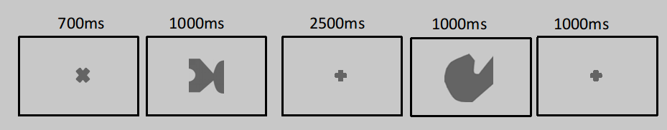
Figura 2: Estructura de los ensayos. Se presenta un tache como primer punto de fijación por 700ms, una primer figura por 1000ms, seguido de una cruz como punto de fijación por 2500ms, una segunda figura por 1000ms (donde el participante da su respuesta) y finalmente una cruz como punto de fijación por 1000ms.

Tarea de Mantenimiento
Para evaluar la capacidad de mantenimiento se diseñó una tarea la cual consta de 80 ensayos divididos en cuatro bloques de 20 ensayos por bloque. Semejante a la tarea control en la estructura del ensayo. El participante debe indicar si el estimulo prueba con respecto al estímulo clave conserva el mismo color y forma. El orden de presentación de los estímulos es de manera aleatoria y contrabalanceada. Los participantes debían responder presionando un botón según si se conserva o no, el color y la forma (Figura 3). De estos 80 ensayos, 40 fueron target (cumple el criterio de color y forma) y 40 non-target (no cumple el criterio color y forma).

Tarea de Manipulación
Para evaluar la capacidad de manipulación, se diseñó una tarea con la misma estructura que las tareas anteriores con la diferencia que el participante debía determinar si la rotación del estímulo prueba era o no de 180◦, en dirección a las manecillas del reloj, con respecto al estímulo clave. El orden de presentación de los estímulos fue de
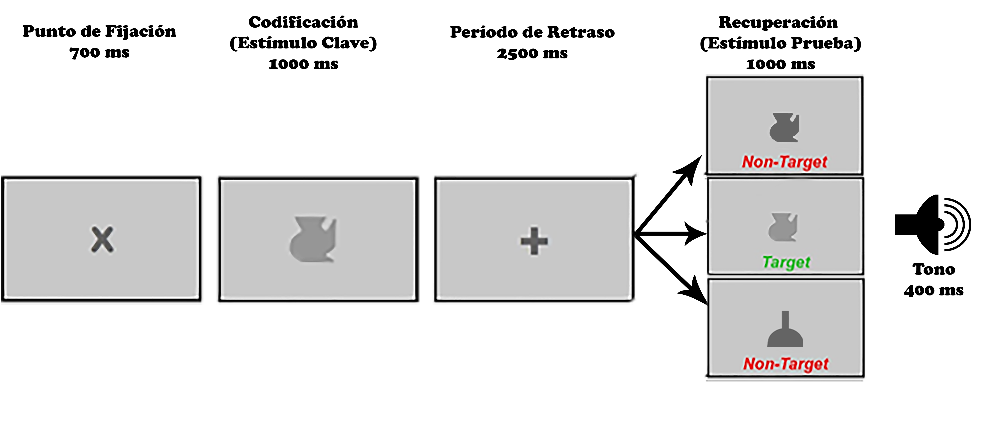
Figura 3: Estructura, orden y tipos de ensayo de la tarea de mantenimiento
manera aleatoria y contrabalanceada (Figura 4).
Los participantes debían responder presionando un botón según si se cumple el criterio de rotación o no. De igual forma que en las tarea anteriores, de los 80 ensayos, 40 son target (cumple el criterio de rotación de 180◦) y 40 non-target (no cumple el criterio de rotación de 180◦).
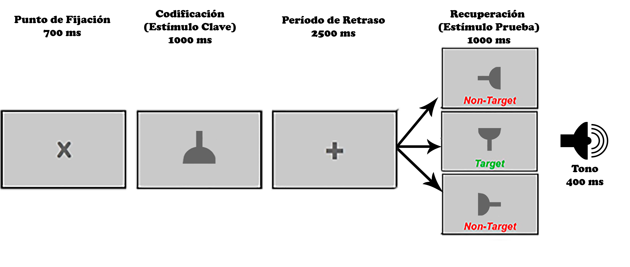
Figura 4: Estructura, orden y tipos de ensayo de la tarea de manipulación

Procedimiento
Las sesiones experimentales se realizaron en tres momentos del día, por la ma-
ñana de 7:00 am a 9:00 am, por la tarde de 12:00 pm a 02:00 pm y por la noche de 7:00 pm a 9:00 pm. Para cada momento del día, 10 hombres y 10 mujeres realizaron las tres tareas, con excepción del turno matutino donde participaron 10 mujeres y 9
hombres, teniendo una muestra total de 59 participantes.
La sesión comenzó con la entrevista inicial donde se aplicaron los instrumentos
antes descritos,con la finalidad de verificar el cumplimiento de los criterios de inclusión, posteriormente los participantes realizaron las tareas. Las tareas de mantenimiento y manipulación se contrabalancearon entre sujetos; la tarea control siempre fue la primera en realizarse para todos los participantes para evitar un efecto de memoria en
la condición control.

Análisis Estadístico
Se analizaron las respuestas correctas, indice d’ y tiempos de reacción de las mismas. Se realizó el análisis de resultados por medio de un análisis de varianza (ANOVA) mixto (3x2) tomando en consideración los tres momentos del día (mañana, tarde y noche) como factor entre grupos; y, las tareas de mantenimiento y manipulación como factor intragrupo. Los resultados se consideraron significativos a partir de p < 0.05, en caso de obtener resultados significativos, se empleo la prueba Tukey para muestras desiguales como post hoc.

Resultados

Descripción de la Muestra
Cincuenta y nueve sujetos participaron en esta investigación y fueron agrupados en tres diferentes horarios (turno). En la tabla 9.1 se muestran las características sociodemográficas de cada uno de estos grupos. La variable Horas de Sueño fue significativamente diferente entre grupos por lo que se realizó un análisis de covarianza en los análisis de eficiencia en las tareas de memoria de trabajo incluyendo la hora de sueño como covariable.

Eficiencia en la Memoria de Trabajo
En la tabla 9.2 se muestra el resumen del % de RC, d’ Tiempo de reacción. A
continuación se describen los hallazgos encontrados.

% Respuestas Correctas
Para el porcentaje de respuestas correctas se observaron diferencias significativas en función del subproceso (Mantenimiento vs. Manipulación; Fig. 5c) F(1,56) =
41.093,η_{p}² = 0.42,∗p < 0.01. No se observaron diferencias significativas en función del
Turno (mañana, tarde y noche) (p = 0.48; Fig. 5b), ni interacción Turno x Subproceso
(p = 0.96. ;Fig. 5a).
Tabla 9.1: Características Sociodemográficas de la Muestra
 | Grupo (Turno) |  |  | Prueba Estadística | p
 | Mañana | Tarde | Noche
N | 19 | 20 | 20
Hombres/Mujeres | 9/10 | 10/10 | 10/10 | χ² = 0.35 | 0.95
Edad (años; Media ±DE) | 21.73 ±0.40 | 21.95 ±0.39 | 22.6 ±0.39 | F(2,56) = 1.28 | 0.28
Escolaridad (años; Media ±DE) | 15.57 ±0.28 | 15.26 ±0.27 | 15.90 ±0.27 | F(2,56) = 1.34 | 0.26
Edimburgo [Mediana  (rango)] | 90 (75-100) | 83 (58-100) | 91 (40-100) | H(2,59) = 3.49 | 0.17
Inventario de Depresión de Beck [Mediana (ran-  go)] | 4 (0-14) | 6 (0-13) | 5 (0-15) | H(2,59) = 1.84 | 0.39
Inventario de Ansiedad de Beck [Mediana (ran-  go)] | 4 (0-16) | 5 (0-9) | 4 (0-25) | H(2,59) = 0.51 | 0.77
Retención de Dígitos  Subescala WAIS-IV (Puntuación Natural;  Media ±DE) | 14.6 ±0.74 | 14.5 ±0.74 | 14 ±0.74 | F(2,56) = 0.18 | 0.83
IMC (Media ±DE) | 24.63 ±0.99 | 24.69 ±0.96 | 23 ±0.96 | F(2,56) = 1.0 | 0.37
Shipley (Media ±DE) | 113.21 ±1.57 | 111.4 ±1.53 | 110.85 ±1.53 | F(2,56) = 0.62 | 0.53
Horas de Sueño  (Media±DE) | 5.37 ±0.32 | 7.60 ±0.32 | 6.93 ±0.32 | F(2,56) = 12.21 | < 0.01
Temperatura  (Media±DE) | 36.44 ±0.07 | 36.62 ±0.07 | 36.57 ±0.07 | F(2,56) = 1.45 | 0.24
Cronotipo  (Mat/Indet/Vesp) | 5/10/4 | 5/12/3 | 6/10/4 | χ² = 2.37 | 0.88
Cronotipo Puntuación  [Mediana(Rango)] | 14(9-21) | 16(8-21) | 14(8-22) | H(2,59) = 0.41 | 0.81
WAIS III: Subescala de retención de dígitos de la escala de inteligencia Weschler para adultos III; IMC: Índice de Masa corporal; DE: Desviación Estándar
Tabla 9.2: Media±EEM del % de RC, d’, TR en función del grupo.
Turno | % Respuestas Correctas | d’ | Tiempo de reacción
Mañana | 88.84±1.68 | 2.78±0.14 | 691.65±31.10
Tarde | 85.21 ±1.64 | 2.51±0.14 | 748.18±30.31
Noche | 88.31±1.64 | 2.72±0.14 | 763.14±30.31
Media±EEM
- Interacción de Factores
- Entre turnos
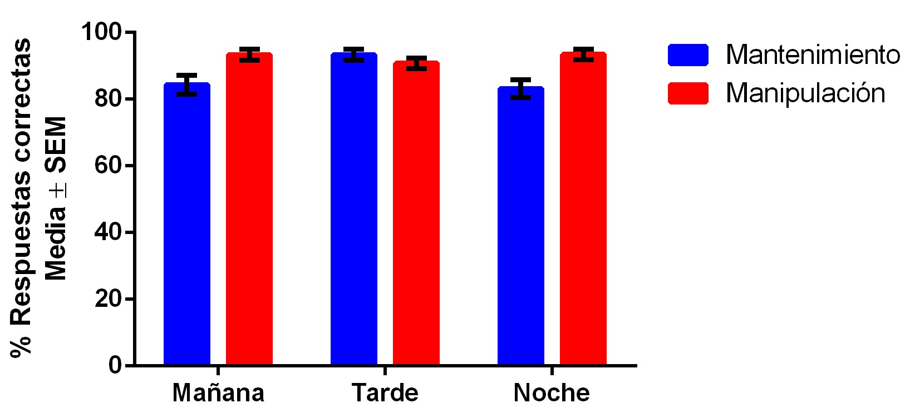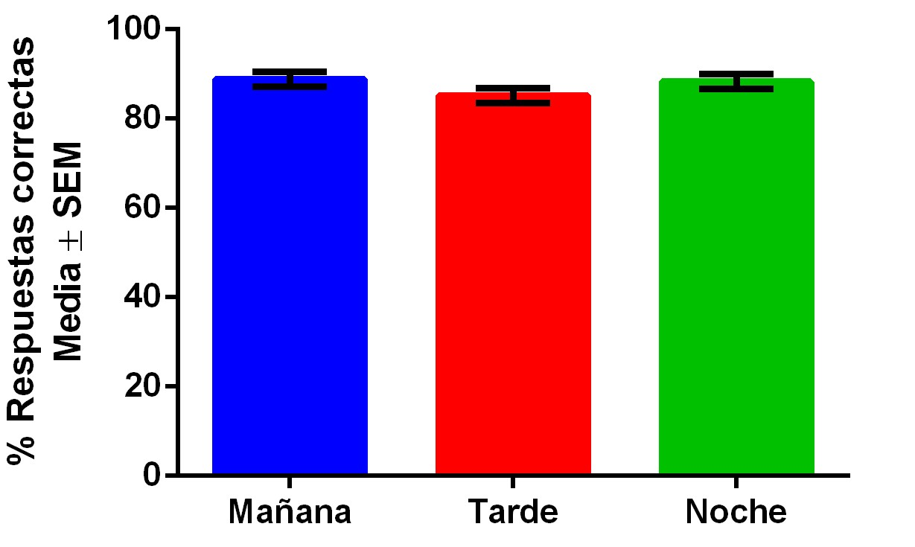
- En función del subproceso (Mantenimiento vs. Manipulación).
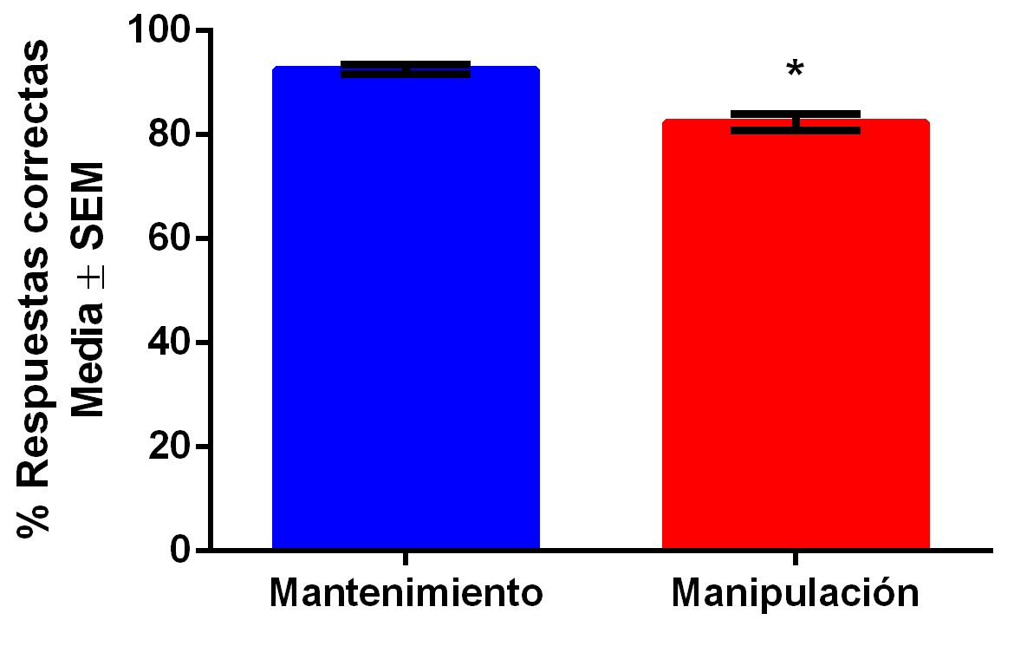
Figura 5: Porcentaje de Respuestas Correctas. Se presenta en el panel 5a la interacción entre los factores, en el panel 5b las diferencias por turno, y en el panel 5c las diferencias entre los subprocesos de la memoria de trabajo.

Indice de discriminación d’
Se calculó el índice de discriminación d’ entre los estímulos target y non-target de las tareas de memoria de trabajo. No se observaron diferencias significativas por Turno (p = 0.55; Fig. 6b), ni interacción significativa (p = 0.87; Fig. 6a). Sólo se encontraron
diferencias en función del subproceso (Fig. 6c), .
- Interacción de Factores
- Entre turnos
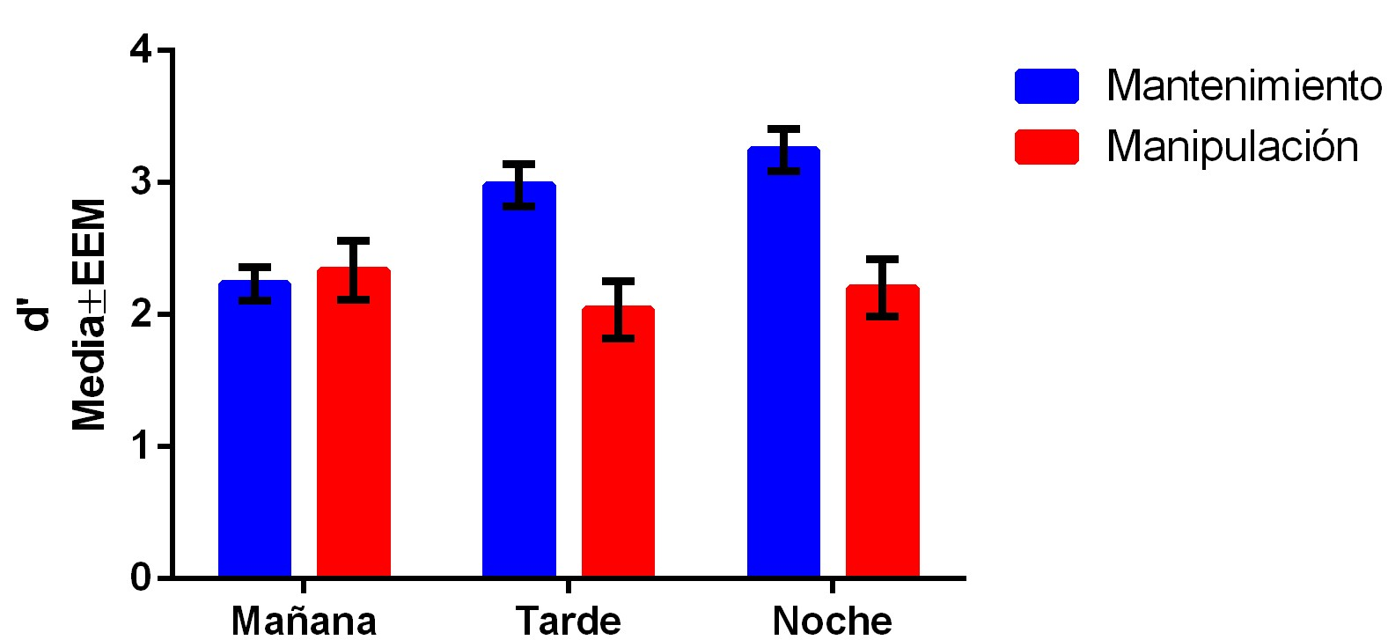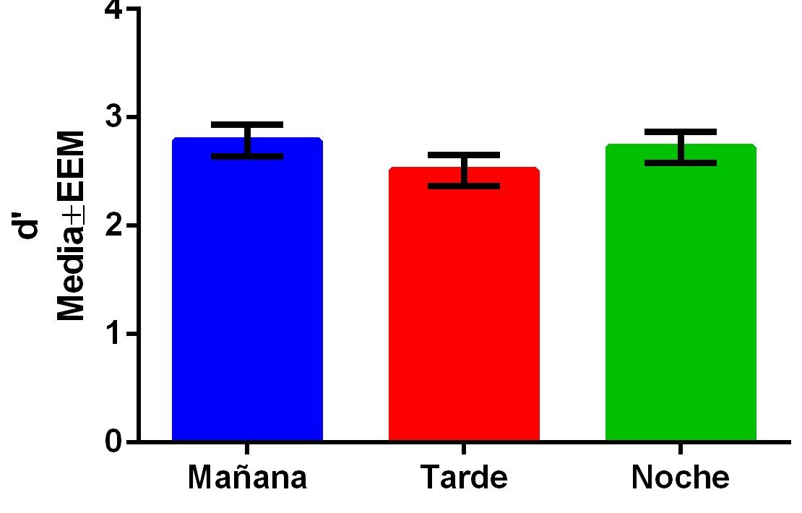
- En función del subproceso (Mantenimiento vs. Manipulación).
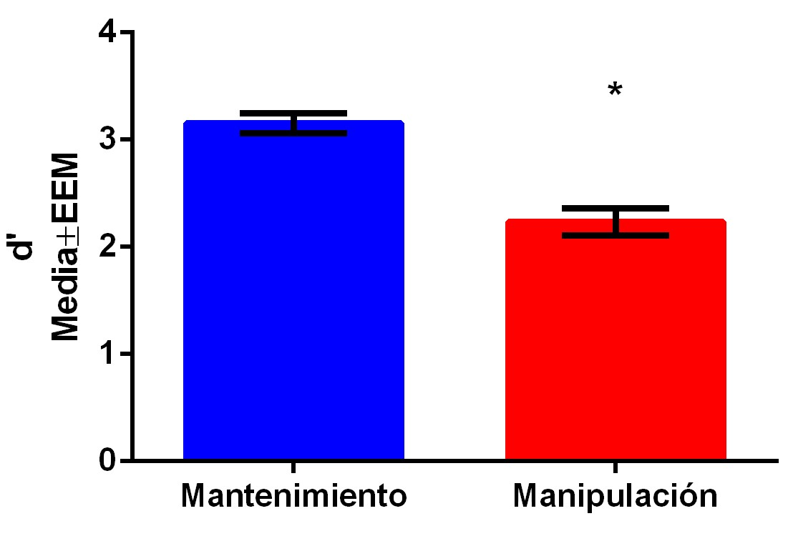
Figura 6: Media±EEM del índice de Discriminación d’ en función del subproceso (Mantenimiento vs. Manipulación de memoria de trabajo) F(1,56) = 56.88,∗p < 0.001.
9.2.2.1. Porcentaje de Cambio Como parecía existir una diferencia visual entre turnos de la tarde y noche contra los de la mañana se realizó un análisis del porcentaje de cambio para ver si existía realmente una diferencia. No se encontraron diferencias entre turnos (p = .93303; Fig.7).

Tiempo de Reacción
Se observaron diferencias significativas en el subproceso (Mantenimiento vs. Ma-
nipulación; Fig. 8c)(). Pero no se observaron dife-
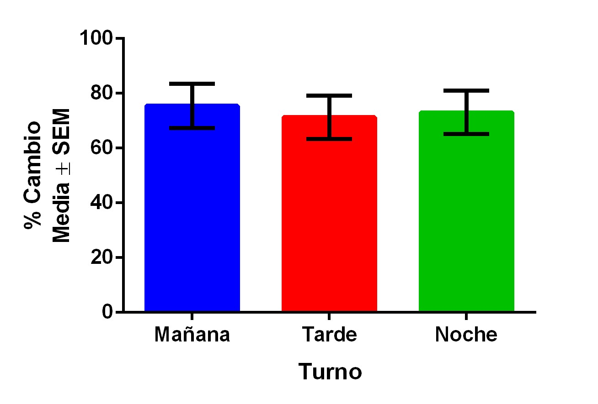
Figura 7: Porcentaje de cambio de mantenimiento y manipulación, entre turnos.
rencias significativas por Turno (p = 0.09; Fig. 5b), ni interacción significativa Turno X Subproceso (p = 0.98; Fig. 8a).

Tiempo de procesamiento
Para conocer el tiempo de procesamiento adicional requerido para realizar el mantenimiento y la manipulación de información se contrastó el tiempo de reacción de la tarea control a la tarea de mantenimiento (Fig. 9a); y el tiempo de reacción de la tarea de mantenimiento a la tarea de manipulación (Fig. 9b). No encontrando diferencias por turnos (p = 0.85 y p = 0.99, respectivamente)
(a) Interacción de Factores
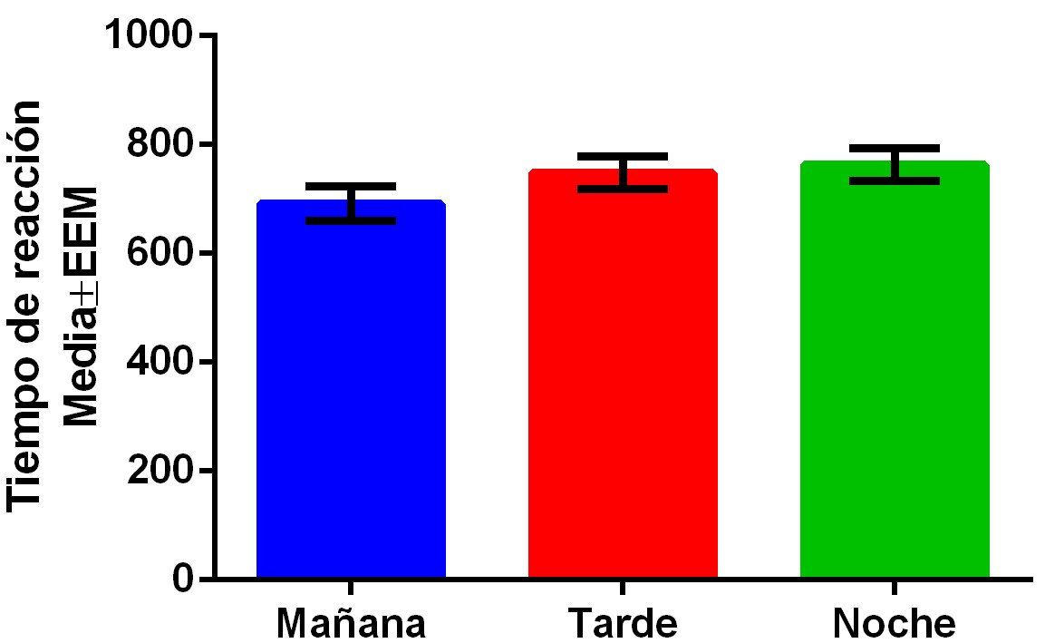
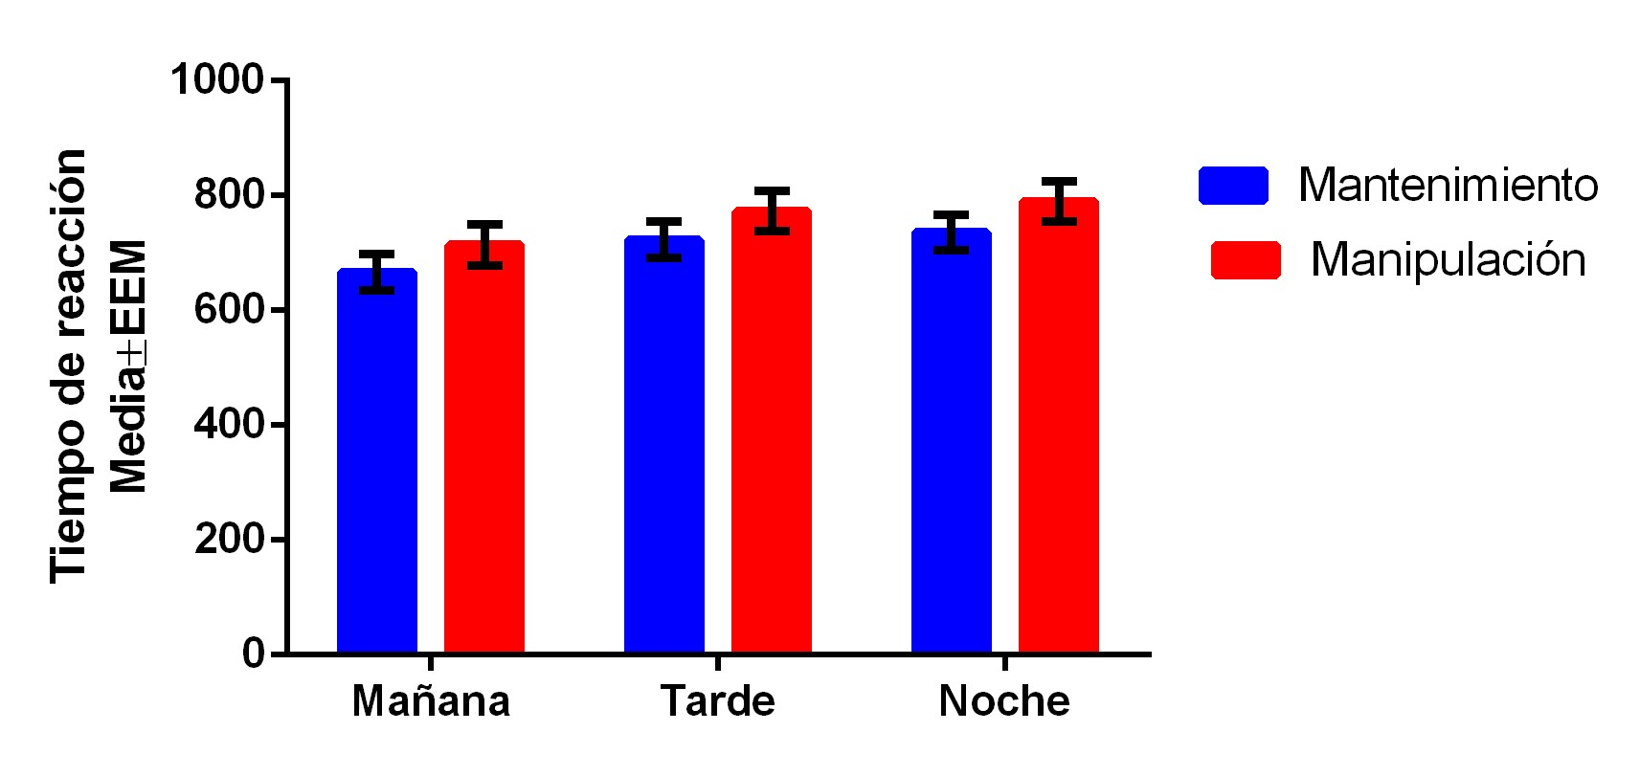 (b) Entre turnos
(c) En función del subproceso (Mantenimiento vs. Manipulación).
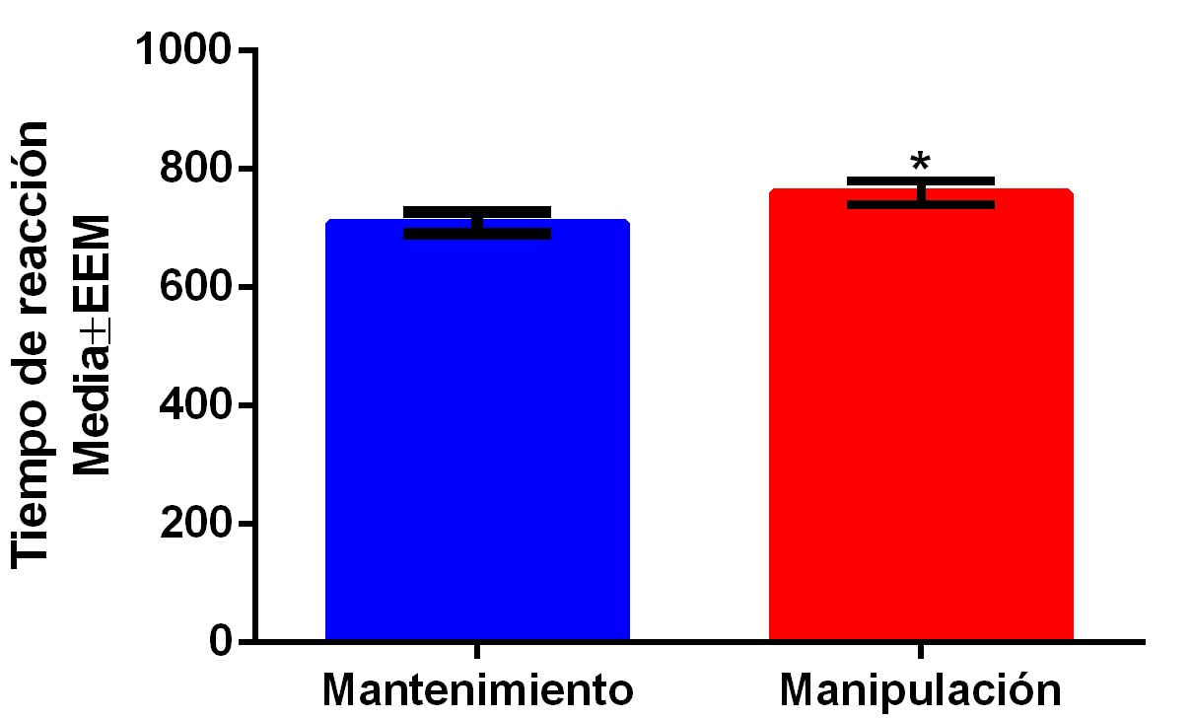
Figura 8: Tiempo de reacción en función del subproceso de la memoria de trabajo (Mantenimiento vs. Manipulación) F = (1,56) = 13.53,∗p < 0.01.
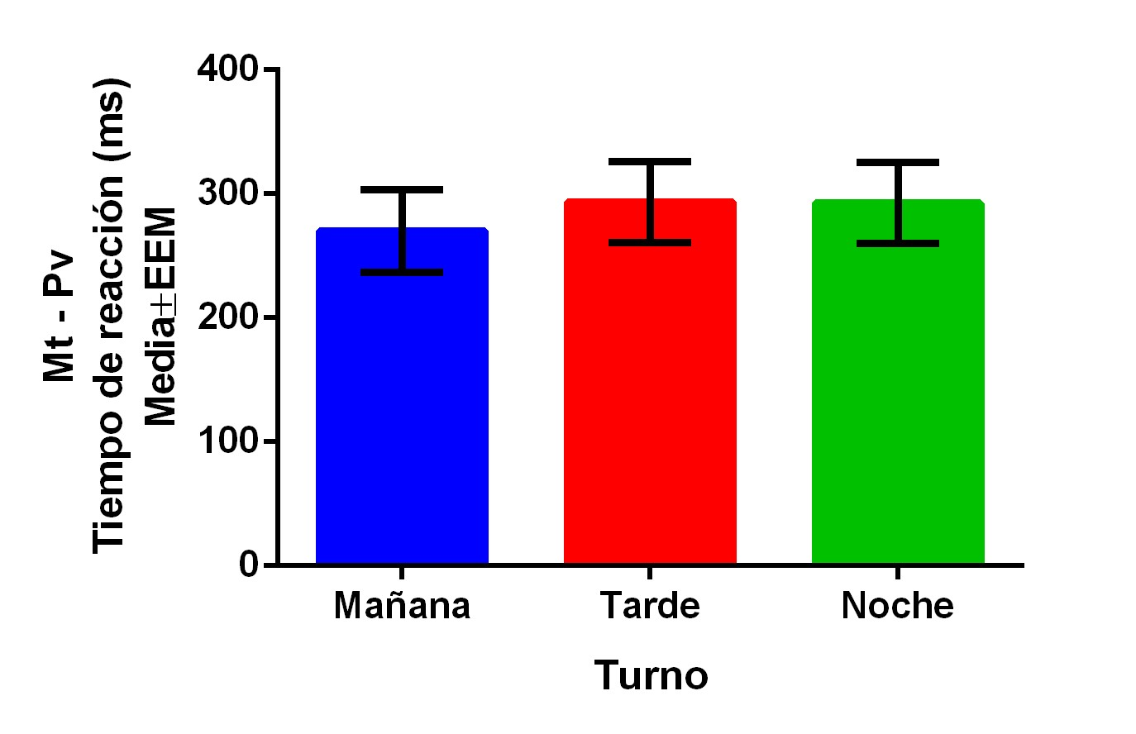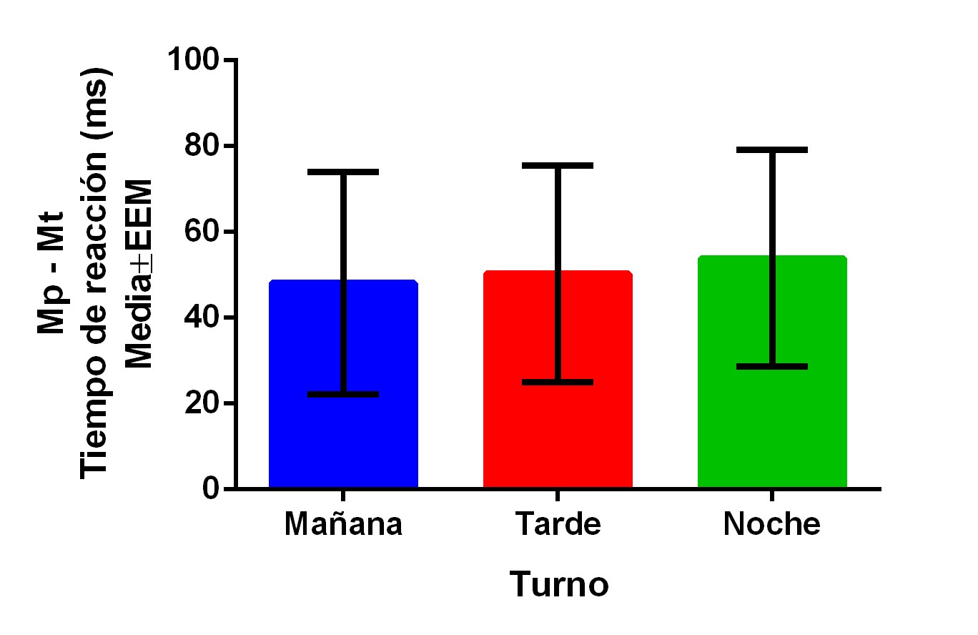
(a) Mantenimiento vs. Tarea Control (b) Manipulación vs Mantenimiento
Figura 9: Tiempo de reacción contrastando entre la tarea control y mantenimiento; y el contraste entre Mantenimiento vs. Manipulación

Discusión
La presente tesis buscó la asociación entre la eficiencia de memoria de trabajo y las variaciones diurnas. Se encontró que aunque sí se observa una menor eficiencia en manipular información con respecto a sólo mantenerla, independientemente del momento del día, lo que replica los estudios previos reportados por D’Esposito y Postle (2015) y por Veltman et al. (2003); esto se observa en el porcentaje de respuestas correctas, el tiempo de reacción, el indice d’ y la eficiencia inversa. Sin embargo, no se encuentran diferencias a lo largo del día, ni por eficiencia general de la memoria de trabajo ni por sus subprocesos.
La ausencia de diferencias significativas entre los momentos del día puede estar dada por el hecho que se balancearon los cronotipos de los participantes a lo largo de los tres turnos. Esto para disecar el efecto del cronotipo del momento del día. Sin embargo, por la edad de la muestra, nos encontramos con una gran cantidad de sujetos cuyo puntaje de cronotipo señala que son indeterminados. Dado que la mayoria de nuestros participantes se encontraba estudiando el nivel licenciatura en horarios mixtos y su rutina de vida les exige ser igualmente eficientes a lo largo del mismo. Quizá por ello no hubo diferencias. Es posible que al ampliar la muestra y evaluar a los mismos participantes en más de una ocasión se lleguen a encuentrar diferencias a lo largo del día. Cabe señalar que, aunque nuestra muestra es mayor a otros estudios reportados, las características de la muestra del presente estudio pueden estar enmascarando los efectos del momento del día sobre la eficiencia en memoria de trabajo, ya que se ha reportado que los estudiantes universitarios tienen horarios de comida y de sueño irregulares (Lund, Reider, Whiting, y Prichard, 2010) lo cual tiene repercusiones en la capacidad de sincronización circadiana dificultando el ajustarse al periodo de 24 horas de manera adecuada (Harma, 1993). Adicionalmente, el método de momento del día empleado, difiere de otros métodos de estudio, como el de rutina constante donde se mantiene al participante en el laboratorio bajo condiciones de alimentación, sueño y actividad controladas. Ademas de que se suele privar a los sujetos de sueño, lo cual podría estar forzando las diferencias observadas en esos estudios, ya que se ha mostrado que el tiempo que llevan despiertas las personas es un factor que implica un decremento en la eficiencia (Wright, Hull, y Czeisler, 2002). También es posible que la tarea empleada en esta tesis resultara muy sencilla para los participantes, ya que los porcentajes de respuestas correctas están por encima del 80 %. Esta tesis difiere de estudios previos (Baddeley et al., 1970; Schmidt et al., 2015), al evaluar en tres momentos del día, separar en subprocesos de mantener y manipular información, y evaluar la eficiencia de forma independiente al cronotipo de los participantes. Cabe destacar que nuestros participantes mostraron inteligencia promedio para su edad acorde a la Escala Breve de Inteligencia Shipley-2 (Shipley et al., 2014) y no difieren en variables demográficas. Lo cual nos señala que aunque literatura reporta que existe una diferencia a lo largo del día, en población mexicana en edad universitaria, estas diferencias no se presentan. Lo que nos permite llevar acabo estudios de desempeño cognitivo en diferentes momentos del día sin que esto represente una variable que modifique el resultado a obtener.

Limitaciones y sugerencias
Una de las principales limitantes de nuestra investigación es que los sujetos son evaluados una sola vez en el día, ya que pueden existir diferencias individuales en el desempeño a lo largo del día, y disminuir así la varianza ambiental que pueda existir. Por lo que se sugiere realizar una evaluación repetida de los mismos sujetos en varios momentos del día, aunque esto generalmente resulta en sujetos que no asisten a todas las sesiones experimentales, lo que representa una muerte experimental, demorando así la obtención de resultados. También se sugiere evaluar los niveles de cortisol en sangre como una medida para controlar el estado de reloj circadiano de los participantes, así como cuidar las horas de sueño y de ingensta de alimento de los participantes, cuando menos una semana antes, para evitar sesgos por variaciones en estos factores. Incrementar la dificultad de las tareas podría ayudar a acentuar las posibles diferencias entre horarios a lo largo del día.

Conclusiones
Los resultados de esta tesis sugieren que no existe una asociación entre las variaciones diurnas y la eficiencia en el mantenimiento y la manipulación de información en la memoria de trabajo. Sin embargo, se observan resultados que coinciden con la literatura previa en memoria de trabajo encontrando mayor dificultad en manipular que en mantener. Si bien, no se encuentra efecto del momento del día sobre la eficiencia de la memoria de trabajo. Es posible que estas diferencias puedan deberse a otro tipo de procesos cognitivos o biológicos y no necesariamente el mantenimiento y/o la manipulación de información de la memoria de trabajo.

Referencias
Aguilar-Roblero, R., y Drucker-Colin, R. (1987). The role of the suprachiasmatic nuclei in the regulation of circadian rhythms in mammals. [Review]. Bol. Estud. Med. Biol., 35(1-2), 35–51.
Ángeles-Castellanos, M., Rodriguez, K., Salgado, R., y Escobar, C. (2007). Cronobiología médica. Fisiología y fisiopatología de los ritmos biológicos. (Vol. 50; Inf. Téc. n.º 6).
Atkinson, R. C., y Shiffrin, R. M. (1968). Human Memory: A proposed system and its control processes BT - The Psychology of Learning and Motivation. Psychol. Learn. Motiv., 2(5), 89–195. doi: 10.1111/j.2007.0030-1299.15674.x
Baddeley. (2001). Is working memory still working? Am. Psychol., 56(11), 851–864. doi: 10.1037/0003-066X.56.11.851
Baddeley, Hatter, J. E., Scott, D., y Snashall, A. (1970, nov). Memory and time of day. Q. J. Exp. Psychol., 22(4), 605–609. doi: 10.1080/14640747008401939
Baddeley, y Hitch, G. (1974). Working memory. Psychol. Learn. Motiv., 8, 47–89. doi: 10.1016/j.cub.2009.12.014
Berk, M. L., y Finkelstein, J. A. (1981). An autoradiographic determination of the efferent projections of the suprachiasmatic nucleus of the hypothalamus. Brain Res., 226(1-2), 1–13. doi: 10.1016/0006-8993(81)91079-9
Blatter, K., y Cajochen, C. (2007). Circadian rhythms in cognitive performance: Methodological constraints, protocols, theoretical underpinnings. Physiol. Behav., 90(23), 196–208. doi: 10.1016/j.physbeh.2006.09.009
Carlson, N. (2014). Sueño y ritmos biológicos. En Fisiol. la conduct. 11ª ed. massachusetts pearson (pp. 333 – 340).
Dehn, M. J. (2008). Working Memory and Academic Learning: Assessment and Intervention. John Wiley & Sons, Inc.
D’Esposito, M., y Postle, B. R. (2015). the Cognitive Neuroscience of Working Memory. Annu Rev Psychol.(66), 115–142. doi: 10.1146/annurev-psych-010814-015031 .THE
D’Esposito, M., Postle, B. R., Ballard, D., y Lease, J. (1999). Maintenance versus manipulation of information held in working memory: an event-related fMRI study. Brain Cogn., 41(1), 66–86. doi: 10.1006/brcg.1999.1096
Drucker-Colín, R., Aguilar-Roblero, R., García-Hernández, F., Fernández-Cancino, F., y Rattoni, F. B. (1984). Fetal suprachiasmatic nucleus transplants: diurnal rhythm recovery of lesioned rats. Brain Res., 311(2), 353–357. doi: 10.1016/ 0006-8993(84)90099-4
Duffy, J. F., y Czeisler, C. A. (2002). Age-related change in the relationship between circadian period, circadian phase, and diurnal preference in humans. Neurosci. Lett., 318, 117–120.
Duffy, J. F., y Dijk, D.-J. (2002). Getting Through To Circadian Oscillators: Why Use Constant Routines? J. Biol. Rhythms, 17(1), 4–13. doi: 10.1177/ 074873002129002294
Eriksson, J., Vogel, E. K., Lansner, A., Bergström, F., y Nyberg, L. (2015). Neurocognitive Architecture of Working Memory. doi: 10.1016/j.neuron.2015.09.020
Faull, O. K., Cotter, J. D., y Lucas, S. J. E. (2015, aug). Cerebrovascular responses during rowing: Do circadian rhythms explain morning and afternoon performance differences? Scand. J. Med. Sci. Sport., 25(4), 467–475. doi: 10.1111/sms.12273
Folkard, S., y Monk, T. H. (1980, may). Circadian rhythms in human memory. Br J Psychol, 71(2), 295–307. doi: 10.1111/j.2044-8295.1980.tb01746.x
Folkard, S., Wever, R. A., y Wildgruber, C. M. (1983, sep). Multi-oscillatory control of circadian rhythms in human performance. Nature, 305(5931), 223–226. doi: 10.1038/305223a0
Funahashi, S., Bruce, C. J., y Goldman-Rakic, P. S. (1989). Mnemonic coding of visual space in the monkey’s dorsolateral prefrontal cortex. J Neurophysiol, 61(2), 331– 349.
Glahn, D., Kim, J., Cohen, M., Poutanen, V.-P., Therman, S., Bava, S., . . . Cannon, T. (2002). Maintenance and Manipulation in Spatial Working Memory: Dissociations in the Prefrontal Cortex. Neuroimage, 17(1), 201–213. doi: 10.1006/nimg.2002 .1161
Golombek, D. (2007). Cronobiología humana. Ritmos y relojes biológicos en la salud y en la enfermedad. Editorial de la Universidad Nacional de Quilmes.
Groeger, J., Viola, A., Lo, J., von Schantz, M., Archer, S. N., y Dijk, D.-J. (2008, aug). Early Morning Executive Functioning During Sleep Deprivation Is Compromised by a PERIOD3 Polymorphism. Sleep, 31(8), 1159–67. doi: 10.5665/sleep/31.8 .1159
Hanneman, S. (2001). Measuring Circadian Temperature Rhythm. Biol. Res. Nurs., 2(4), 236–248. doi: 10.1177/109980040100200403
Harma, M. (1993). Individual differences in tolerance to shiftwork: A review. Ergonomics, 36(1-3), 101–109. doi: 10.1080/00140139308967860
Horne, J. A., y Östberg, O. (1976). A Self-Assessment Questionnaire To Determine Morningness- Eveningness in Human Circadian Rhythms. ter Natl. J. Chronobiol., 4(April), 97–110.
Johnson, R. F., Morin, L. P., y Moore, R. Y. (1988). Retinohypothalamic projections in the hamster and rat demonstrated using cholera toxin. Brain Res., 462(2), 301–312. doi: 10.1016/0006-8993(88)90558-6
Jurado, S., Villegas, M. E., Méndez, L., Rodríguez, F., Loperena, V., y Varela, R. (1998). La estandarizacion del inventario de depresion de Beck para los residentes de la Ciudad de Mexico. Salud Ment., 21(3), 26–31.
Liu, D., Guo, C., y Luo, J. (2010, sep). An electrophysiological analysis of maintenance and manipulation in working memory. Neurosci. Lett., 482(2), 123–127. doi: 10.1016/j.neulet.2010.07.015
Lund, H. G., Reider, B. D., Whiting, A. B., y Prichard, J. R. (2010). Sleep Patterns and Predictors of Disturbed Sleep in a Large Population of College Students. J. Adolesc. Heal., 46(2), 124–132. Descargado de http://dx.doi.org/10.1016/ j.jadohealth.2009.06.016 doi: 10.1016/j.jadohealth.2009.06.016
Mohr, H. M. (2006). Content- and Task-Specific Dissociations of Frontal Activity during Maintenance and Manipulation in Visual Working Memory. J. Neurosci., 26(17), 4465–4471. doi: 10.1523/JNEUROSCI.5232-05.2006
Moore, R. Y., y Klein, D. C. (1974). Visual pathways and the central neural control of a circadian rhythm in pineal serotonin N-acetyltransferase activity. Brain Res., 71(1), 17–33. doi: 10.1016/0006-8993(74)90188-7
Moore, R. Y., y Lenn, N. J. (1972). A retinohypothalamic projection in the rat. J. Comp. Neurol., 146(1), 1–14. doi: 10.1002/cne.901460102
Oldfield, R. C. (1971). The assessment and analysis of handedness: the Edinburgh inventory. Neuropsychologia, 9(1), 97–113.
Psychology Software Tools Inc. (2012). E-Prime 2.0. http://www.pstnet.com.
Ramírez, C., Talamantes, J., García, A., Morales, M., Valdez, P., y Menna-Barreto, L. (2006, oct). Circadian rhythms in phonological and visuospatial storage components of working memory. Biol. Rhythm Res., 37(5), 433–441. doi: 10.1080/09291010600870404
Ricker, T. J., AuBuchon, A. M., y Cowan, N. (2010). Working memory. Wiley Interdiscip. Rev. Cogn. Sci., 1(4), 573–585. doi: 10.1002/wcs.50
Robles, R., Varela, R., Jurado, S., y Páez, F. (2001). Versión Mexicana del Inventario de Ansiedad de Beck: Propiedades Psicométricas. Rev. Mex. Psicol., 18(2), 211– 218.
Schmidt, C., Collette, F., Reichert, C. F., Maire, M., Vandewalle, G., Peigneux, P., y Cajochen, C. (2015). Pushing the limits: Chronotype and time of day modulate working memory-dependent cerebral activity. Front. Neurol., 6(SEP). doi: 10 .3389/fneur.2015.00199
Shipley, W. C., Gruber, C. P., y Martin, T. A. (2014). Shipley-2 Escala breve de inteligencia. México: Manual Moderno.
Silver, R., LeSauter, J., Tresco, P. A., y Lehman, M. N. (1996). A diffusible coupling signal from the transplanted suprachiasmatic nucleus controlling circadian locomotor rhythms. (Vol. 382). doi: 10.1038/382810a0
Valdez, P., Ramirez, C., y Garcia, A. (2012). Circadian rhythms in cognitive performance: Implications for neuropsychological assessment. ChronoPhysiology Ther., 2(December), 81–92. doi: 10.2147/CPT.S32586
Valdez, P., Ramírez, C., y García, A. (2014). Circadian Rhythms in Cognitive Processes: Implications for School Learning. Mind, Brain, Educ., 8(4), 161–168. doi:
10.1111/mbe.12056 van den Pol, A. N. (1991). The suprachiasmatic nucleus: morphological and cytochemical substrates for cellular interaction. Suprachiasmatic Nucl. mind’s clock, 17–50.
Veltman, D. J., Rombouts, S. A. R. B., y Dolan, R. J. (2003, feb). Maintenance versus manipulation in verbal working memory revisited: An fMRI study. Neuroimage,
18(2), 247–256. doi: 10.1016/S1053-8119(02)00049-6 von Schantz, M., Taporoski, T. P., Horimoto, A. R. V. R., Duarte, N. E., Vallada, H., Krieger, J. E., . . . Pereira, A. C. (2015, aug). Distribution and heritability of diurnal preference (chronotype) in a rural Brazilian family-based cohort, the Baependi
study. Sci. Rep., 5(1), 9214. doi: 10.1038/srep09214 Weschler III, D. (2004). WAIS-III. México Man. Mod..
Wright, K. P., Hull, J. T., y Czeisler, C. A. (2002). Relationship between alertness, performance, and body temperature in humans. Am. J. Physiol. - Regul. Integr. Comp. Physiol., 283, 1370–1377. doi: 10.1152/ajpregu.00205.2002

La resonancia magnética funcional (fMRI) es una técnica que permite obtener imágenes de la actividad hemodinámica del cerebro mientras realiza una actividad. Al realizar un proceso cerebral el área implicada sufre vasodilatación, y esto ocasiona que cambie la concentración de desoxihemoglobina local, que es paramagnética. Esto causa un cambio del magnetismo local que a su vez es detectado por el resonador. Así, el área puede ser demostrada como una zona de color sobre el fondo de grises de una resonancia anatómica convencional.
El dopler trascraneal es una técnica que genera imágenes por ultrasonido de la cabeza por medio de ondas sonoras para producir fotografías del cerebro y del fluido cerebroespinal. Un ultrasonido Doppler trascraneal evalúa el flujo sanguíneo a través de las arterias más importantes del cerebro. El ultrasonido es seguro, no es invasivo, y no utiliza radiación ionizante.
La espectroscopia del infrarrojo cercano cerebral (NIRS) es un método de imagenología no invasivo que consiste en la cuantificación de la atenuación de la luz del infrarrojo cercano (NIR). La luz del espectro NIR aprovecha la ventana óptica en la que la piel, los tejidos y los huesos son en su mayoría transparentes a la luz NIR en el espectro de 700-900 nm, mientras que la hemoglobina (Hb) y la hemoglobina desoxigenada (deoxi-Hb) son absorbentes de luz más fuertes. Las diferencias en los espectros de absorción de deoxi-Hb y oxi-Hb permiten la medición de los cambios relativos en la concentración de hemoglobina mediante el uso de la atenuación de la luz en múltiples longitudes de onda. Típicamente,
Es una imagen “residual” por el estímulo directo de un color, pero no se encuentra presente. Ocurre cuando se observa durante un tiempo una superficie de color y luego se desliza el ojo rápidamente sobre una superficie gris o blanca. En este caso se vería en segundo lugar el color complementario u opuesto al observado en primer lugar; de rojo por ejemplo, la imagen posterior será verde azulado. La postimagen, tiene una explicación física. Los conos de nuestros ojos son los receptores encargados de percibir el color, estos receptores contienen neuronas que pueden “fatigarse” ante un estímulo continuo. Lo que sucede es que cuando estás neuronas se fatigan ante un determinado color, producen su negativo.
El indice de discriminación d’ permite tener una medida de eficiencia más certera, ya que permite la discriminación de los ensayos targets y los non-target y no solo toma en cuenta las respuestas correctas, sino, la capacidad de discriminar de nuestros participantes. La obtención de d’ se calcula de la resta del puntaje Z de los aciertos menos el puntaje Z de las falsas alarmas.

